AB ,,KELIŲ PRIEŽIŪRA”

NUOTOLINIU BŪDU PAKARTOTINIAME AUKCIONE PARDUODAMO ILGALAIKIO TURTO IR JO PRADINIŲ PARDAVIMO KAINŲ SĄRAŠAS

2022 m. rugpjūčio 16 d.
Kaunas

Eil. Nr. | Ilgalaikio turto pavadinimas, markė, modelis | Valst.  Nr. | Inv.  Nr. | Kiekis,  vnt. | Įvedimo į eksploataciją  data | Turto pripažinimo netinkamu naudoti priežastys | Pradinė pardavimo kaina | Telefonai informacijai
Kretingos KT Kretingos m-ja Vytauto g. 112, Kretinga
 | Automobilis Peugeot Boxer | BEN748 | 0401-00063 | 1 | 2005 | Nebenaudojamas, nepilna komplektacija | 210 | 861152063
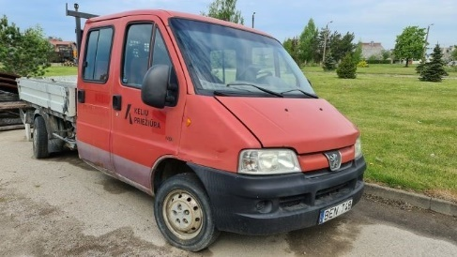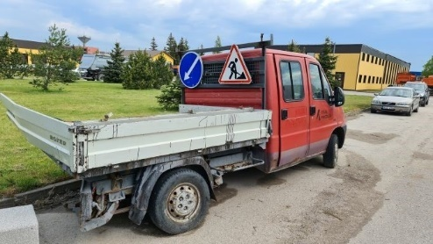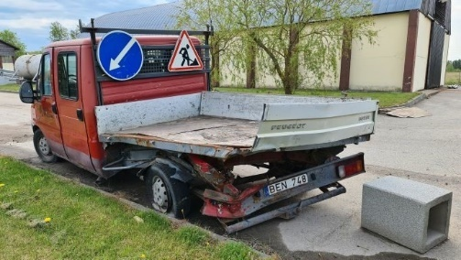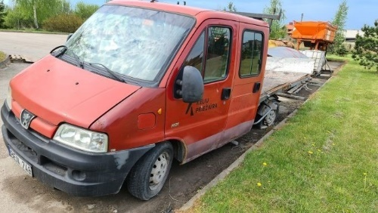
Telšių KT Mažeikių m-ja Laižuvos 80, Mažeikiai
 | Termosas barstytuvas MM005 |  | 0303-00997 | 1 | 2004 | Paveiktas korozijos | 210 | 868600463
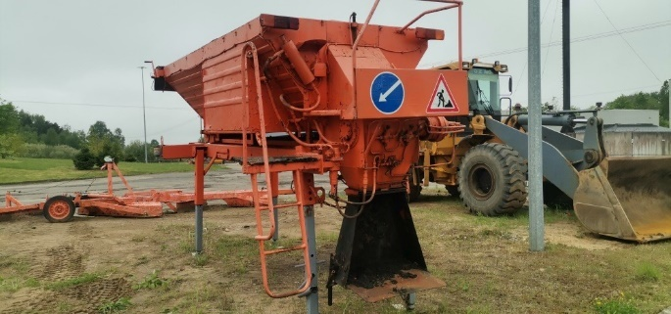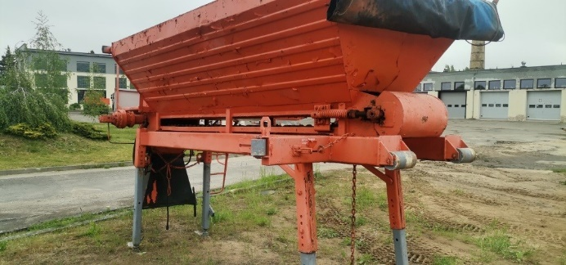
Tauragės KT Jurbarko m-ja. P. Paulaičio 25, Jurbarkas
 | Lengvasis a/m PEUGEOT PARTNER CFK383 | CFK383 | 0401-00076 | 1 | 2006 | Automobilis stipriai pažeistas korozijos, varikliui reikia kapitalinio remonto, dalinai iškomplektuotas | 110 | 868 679 515
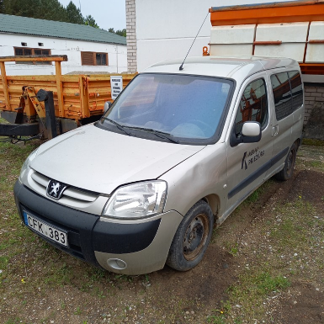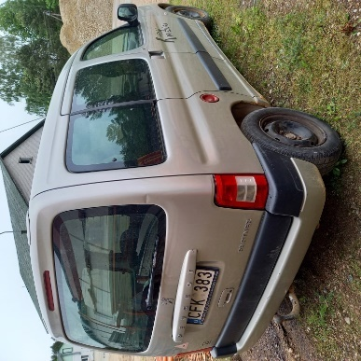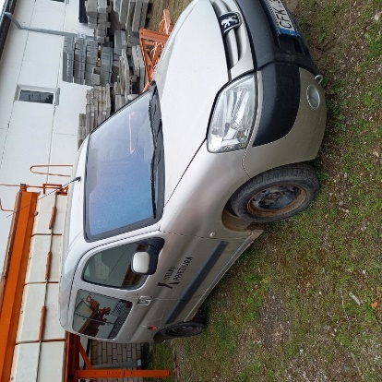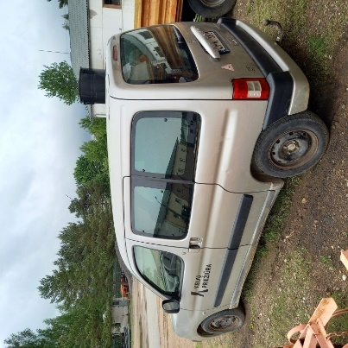
Marijampolės KT Marijampolės m-ja. Marijampolė Gamyklų 12
 | Rotorius sniego valymo QPC-200 M |  | 0303-01316 | 1 | 2004 | Susidėvėjęs, stipriai pažeistas korozijos. | 350 | 869807603
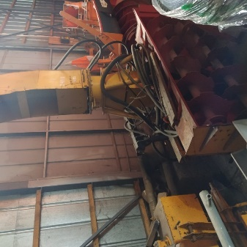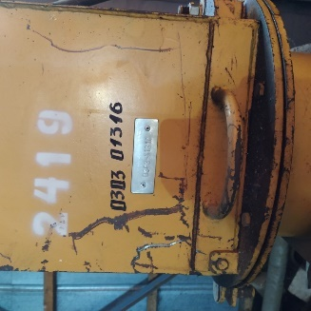
Marijampolės KT Lazdijų m-ja. Turistų 11, Lazdijai
 | Purkštuvas Cifarelli |  | 0601-00267 | 1 |  | susidėvėjęs, sugedęs | 35 | 868683293



